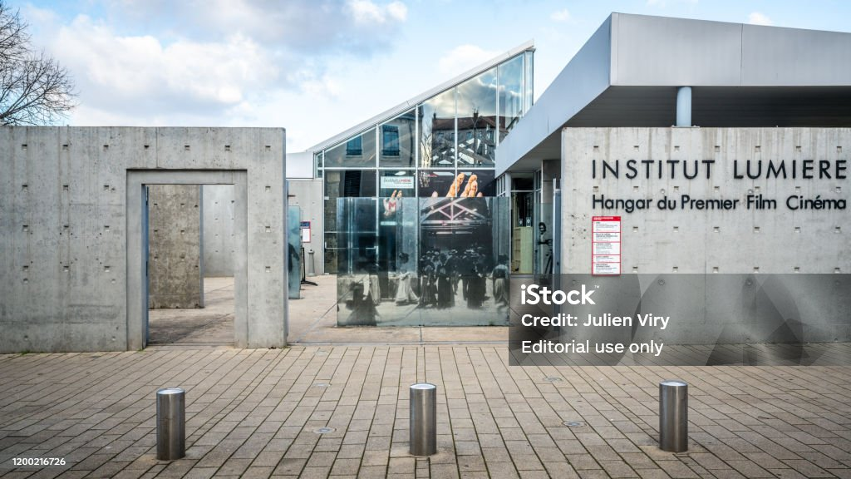

**MONPLAISIR « La mémoire du cinématographe »**

**MARDI 16 SEPTEMBRE 2025 – 14h30**

Le village de Monplaisir est né du désir de lotir le domaine d’un château, en 1827, une campagne de la Guillotière, le long de la route d’Italie menant à Lyon.Célèbre pour ses rosiéristes, le quartier s’est progressivement urbanisé à la fin du 19e siècle autour de vastes entités industrielles, dont l’entreprise de plaques photographiques Lumière, inventrice de cinématographe en 1895.

Le château familial, sauvé de la destruction, abrite l’institut Lumière et le hangar du premier film est devenu le rendez-vous des cinéphiles du monde entier. Explorons ce quartier faubourien attachant à l’histoire hors normes.

Visite d’une durée de 2h30 environ. Rendez vous à la sortie de la station de métro D « sans-souci » sur la placette.

**Cette visite nécessite la réalisation d’un groupe de 25 personnes maximum.**

Le coût de la visite est de 12€par personne.

**------------------------------------------------------------------------------------**

**INSCRIPTION – MONPLAISIR à RETOURNER au plus tard LE 30 août 2025 A L’A.R.D.R.**

Nom : Prénom :

N° de tel. Portable :

Adresse mail :

Désire participer à la visite du mardi 16 septembre à 14h30 : X 12€ = €

Ci-joint le chèque de règlement à l’ordre de l’A.R.D.R.

**Aucun remboursement ne pourra avoir lieu en cas de désistement.**